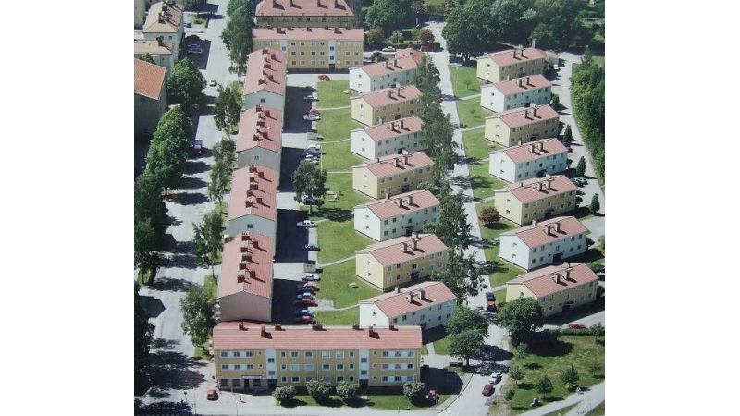
Lite om vad som händer i vår förening berättar vi om här. Vatten handlar det mesta om för oss alla just nu …

Har du synpunkter och förslag, som du vill att styrelsen ska ta del av, är du välkommen att höra av dig via e-post: styrelsen@engelbrektsgardarna.se
eller med brev i brevlådorna som finns
i sophusen.

Vatten, vatten …
Ja, överallt i våra källare var det vatten när
vi vaknade på morgonen den 18 augusti.
Det var en halv meter vatten och mer än så, och i många av garagen var vattennivån hög. Många av oss har fått sina ägodelar förstörda och förfärligt är det att så många bilar har skadats. Men värst är det kanske att förlora saker med stora affektionsvärden.

Det har också funnits positiva glimtar i allt elände. Såå många har plockat fram sitt allra bästa humör, tagit problemen med ro och framför allt hjälpt till på olika sätt. Hjälpt till att få ut vattnet, hjälpt sin granne och hjälpt någon man aldrig träffat förr. Sådant är härligt att se!
Tyvärr är det också några som fullständigt struntar i att följa anvisningar och som proppar sophusen överfulla i stället för att gå till containern. Det medför extra kostnader som vi alla får dela på. Trist, tycker vi och förstår inte riktigt varför man beter sig så. Du som ser någon som inte förstår hur man ska göra, säg till! Det kanske handlar om okunnighet.

Ni som ännu inte tittat till era förråd, var snäll och gör det snarast! Om ni inte har möjlighet själv, be en granne eller någon annan ni känner om hjälp! Det är viktigt att förråden snabbt torkas ur så att vi inte får några mögelhärdar.

Vad gör vi nu
Två gånger i sommar har det varit väldiga regn över Gävle, och två gånger har vår förening fått vattenskador. Vissa medlemmar har drabbats båda gångerna och andra bara den senaste gången.

Hur gör vi då för att det inte ska hända igen?
Ja, svaret på det har vi inte. Kommunens dagvattensystem är underdimensionerat, det är bland annat detta som ställer till problemen för oss – och för många andra. Redan förra sommaren, i samband med att vi lät göra en utredning av vårt eget dagvattensystem, vilket vi då kunde konstatera var helt okej, påbörjade vi en dialog med kommunen, den behöver vi fortsätta. Vi kan inget annat lova än att vi gör vårt bästa för att försöka hitta en lösning. Till dess, förvara inte saker på golvet i källar-förråden. Och ni som har garage, håll koll på väderprognoserna. Väntas stora regn, låt bilen stå ute.

Just nu pågår avfuktning i vår källare. För att denna ska bli effektiv är det bra om du öppnar upp ditt förråd. Ta bort värdesaker och låt dörren stå öppen, om möjligt. Förråden kommer att behövas öppnas och inspekteras. När och hur det ska göras återkommer vi med.

Försäkringar
Föreningen ansvarar för uttorkning av källare och garage. Vi får se vilken bedömning försäkringsbolaget gör, i vilken omfattning vår fastighetsförsäkring kommer att täcka våra skador.

De egna ägodelarna omfattas av vars och
ens hemförsäkring. Den som fått skador på
sina saker ska själv anmäla detta till sitt försäkringsbolag.

Vänd!
Gästlägenheten och föreningslokalen
Även våra gemensamma utrymmen är vattenskadade. I gästlägenheten har både soffan och sängen flutit omkring - där var enorma vattenmängder - och föreningslokalen, som är helt nyrenoverad och som inte ens har hunnit börja användas, den är helt dränkt. Detta innebär att både gästlägenheten och föreningslokalen tyvärr hålls stängda tills vidare.

Ny styrelse
Ny, eller nygammal, styrelse är det hög tid att presentera. Glädjande nog är större delen av den förra styrelsen kvar, endast vår suppleant Elie Char är ny. Det gör att vi med ett väl inarbetat gäng kan fortsätta påbörjade projekt med full fart.
Styrelsen ser nu ut så här:
Lena Linderheim, ordförande
Erik Holmvall, vice ordförande
Jessica Östling, sekreterare
Marina Westholm, ekonomiansvarig
Jan Eklund, ledamot
Elie Char, suppleant

Del två av stämman
Den första juni hade vi poströstningsstämma och ny styrelse kunde utses. Del två av stämman planerade vi skulle hållas under hösten när vi kan träffas fysiskt. Då ska vi
bland annat ta ställning till inkomna motioner.
Den planen gäller fortfarande, men just nu handlar nästan allt om att få koll på vatten-skadorna och att sätta i gång de arbeten som hör ihop med dessa. Vi återkommer även här med mer information.

Förvaltare
Från den 1 juli anlitar styrelsen en förvaltare, Johan Liljemark från HSB. Johan kommer att stödja styrelsen i samtliga förvaltningsfrågor.

Nycklar vid överlåtelser
Vid överlåtelse av bostadsrätter ska lägenhets-nycklar lämnas till Lås & Nyckel där den nye ägaren sedan ska kvittera ut sina nycklar. Görs inte detta kommer fel ägare vara registrerad på nycklarna. Det innebär att om nycklarna förkommer kan nya nycklar inte lämnas ut.
Jo, naturligtvis går det. Men det blir krångligare och styrelsen måste göra en extra insats. Vi är tacksamma om alla gör som man ska i stället. Övriga nycklar: Nycklar till förråd och till bokningscylindern i tvättstugan ska överlämnas direkt till ny ägare.
Dörrar och fönster med mera
Vad händer med de arbeten som påbörjades under våren med våra lägenhetsdörrar och våra fönster? Jo, mycket är klart men inte i alla delar. När det gäller fönstren återstår vissa kompletteringar, när det gäller dörrarna har vi
fortfarande bekymmer. Vi återkommer så snart vi har mer information att ge.

Hemsidan
På vår hemsida finns information om det mesta du behöver känna till om vår förening.
Där försöker vi också förmedla nyheter om sådant som händer i vår förening. Ta en titt då och då!

På hemsidan hittar du också några företag som
vi får rabatter hos, passa på att utnyttja dessa!
Adressen till hemsidan är www.engelbrektsgardarna.se.
Logga in med
Användarnamn: Brf Engelbrektsgårdarna
Lösenord: 10936

Blött och tungt är det just nu, men styrelsen hoppas ändå på en fin höst för alla medlemmar.

